Представление педагогического опыта.
Тема опыта: «Исследовательская деятельность как средство развития познавательной активности детей дошкольного возраста».

Сведения об авторе: Шаронова Лидия Борисовна, образование высшее: Мордовский государственный университет ордена Дружбы народов им. Н.П. Огарева, окончила 1992 году, по специальности география с присвоением квалификации географа, учителя географии, общий педагогический стаж: 5,5 лет, стаж работы в МБДОУ «Кемлянский детский сад «Радуга» комбинированного вида»- 4,5 года.

Актуальность опыта.
«Расскажи – и я забуду, покажи – и я запомню, дай попробовать и я пойму» - так гласит китайская пословица. Так и ребенок усваивает, когда слышит, видит и делает сам, все прочно и надолго.
Ни для кого не секрет, что наши дети живут и развиваются в эпоху информатизации. Они хорошо владеют современными средствами связи, могут работать с ноутбуками и планшетами. Уже в дошкольном образовательном учреждении собирают роботов на кружках робототехники. Поэтому в условиях быстро меняющейся жизни от человека требуется не только владение знаниями, но и в первую очередь умение добывать эти знания самому разными способами и пользоваться ими, мыслить самостоятельно и творчески. В соответствии с ФГОС ДО одной из задач познавательного развития является развитие интересов детей, любознательности и познавательной мотивации.
Дети по природе своей исследователи и следопыты. Они хотят новых впечатлений, постоянно стремятся экспериментировать, любознательны, ищут новые сведения о мире. Это важнейшая черта детского поведения. Исследования дают возможность ребенку самому найти ответы на вопросы «как?» и «почему?». Важно чтобы дошкольник во время выполнения задания был не зрителем, а исследователем. Какую радость, удивление и даже восторг от своих маленьких и больших «открытий» испытывают дети! Для меня эта радость и этот восторг детей и послужили мотивацией при выборе темы моего самообразования.
Я хотела узнать об этом еще больше, чтобы видеть радость и восторг на лицах детей чаще. Я радовалась вместе с ними.
Ни для кого не секрет, что во время исследовательской деятельности у детей активизируются мыслительные процессы, т. к. им нужно анализировать и синтезировать, сравнивать и классифицировать, так же развивается способность обобщать и делать умозаключения.
Чем разнообразнее и чаще поисковая деятельность, тем больше новой информации получает ребёнок, тем быстрее и полноценнее он развивается. Во время исследовательской деятельности обогащается память ребёнка и развивается речь, так как ему необходимо давать ответ увиденного, формулировать обнаруженные закономерности и выводы.
Мне нравится видеть моих воспитанников общительными, любознательными, которые умеют ориентироваться в окружающей обстановке, могут решать возникающие проблемы, чтобы они выросли творческими личностями.
Мы воспитатели должны заложить в наших воспитанников потребность в познании огромного, прекрасного и интересного мира. Я считаю, что приобщая детей к исследовательской деятельности, мы формируем у них любознательность, интерес, и в итоге бережное отношение к материальным и духовно-нравственным ценностям нашего мира.
Теоретическая база.
Методологическую основу и теоритическую базу этой работы составляют идеи педагогики Сухомлинского В.А, концептуальные идеи познавательной активности у дошкольников работы Савенкова А.И., Веракса Н.Е. и Галимова О.Р., Дыбиной О.В. Мухиной В.С.
Изучение литературных источников, опыта образовательных учреждений по данной проблеме, дало мне понять, необходимо, чтобы исследовательская деятельность детей носила творческий характер. Так как без него эксперименты превращаются в бесцельное манипулирование предметами, если выводы остались незавершенными, они не имеют познавательной ценности. Во время проведения исследований и экспериментов старалась вести себя так, чтобы детям казалось, что они работают самостоятельно.
Чтобы у детей формировались способности самостоятельно и творчески осваивать и познавать окружающую действительность через исследовательскую деятельность, я поставила перед собой ряд задач:
- создать условия в группе, чтобы развивался познавательный интерес детей в процессе опытно - исследовательской деятельности, научить их планировать, искать, а затем делать выводы.
- сформировать умение презентовать продукт своей творческой деятельности;
- вовлечь родителей в нашу с детьми познавательно - исследовательскую деятельность.
Об этом хочется сказать больше, во время проведения опытов со снегом и льдом, исследования вопросов о воде, снеге и льде родители были привлечены в эту исследовательскую деятельность. Дети утром делились результатами наблюдений и о проведенных опытах. А родители делились фотографиями проведения этих опытов. Все были очень довольны, дети полученными знаниями и открытиями, а родители положительными эмоциями, которые получили от радости и восторга детей.
Технология опыта.
Работая с детьми очень важно, как построена работа с родителями. Часто перед нами воспитателями встает задача искать новые подходы и формы работы взаимодействия с семьей дошкольника.
Чтобы более продуктивно решить задачи, которые я поставила перед собой по теме моего самообразования, на родительском собрании выступила с докладом по теме: «Создание условий для проектно-исследовательской деятельности дошкольников», родители ознакомились с основными направлениями моей работы с детьми по этой теме. Они охотно откликнулись на предложение участвовать в совместной работе, помогли пополнить уголок экспериментирования. Проведение простейших опытов и экспериментов в семье, рядом с родителями поддерживает у ребёнка стремление узнать новое, выяснить непонятное. Не оставила без внимания с родителями такую форму работы, как папки-передвижки. На ней я размещала, интересную для родителей, информацию о проведенных с детьми экспериментах. Так же на папке-передвижке размещала информацию, фото-информацию с рекомендацией о проведении экспериментов детей с родителями дома.
Большая заслуга родителей и детей в организации и реализации исследовательских проектов мини музеев: «Камни», «Пуговицы», «Мини-игрушки», «Ткани» «Новогодних открыток» (их собрали более 100 штук, в сборе участвовали не только родители, но и бабушки и дедушки). И выставка была интересна всем участникам: младшему и старшему поколению. Потому что собрали открытки в промежуток времени полста лет. Для духовно-нравственного воспитания был реализован исследовательский проект «Чтение полезное для души» выставлена в группе выставка книг, в том числе и детских на религиозно нравственную тематику. “Чтение – это окошко, через которое дети видят и познают мир и самих себя” так говорил В. А. Сухомлинский.
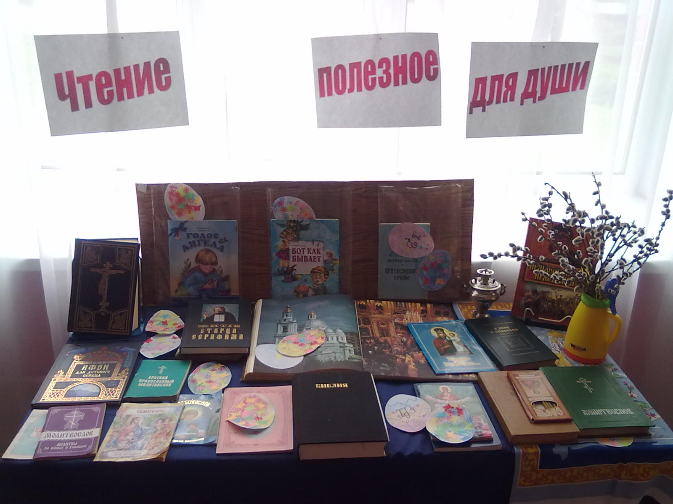
Так же очень увлекла нас с родителями работа по сбору экспонатов для мини музея новогодней игрушки. Вначале была идея создания мини музея только 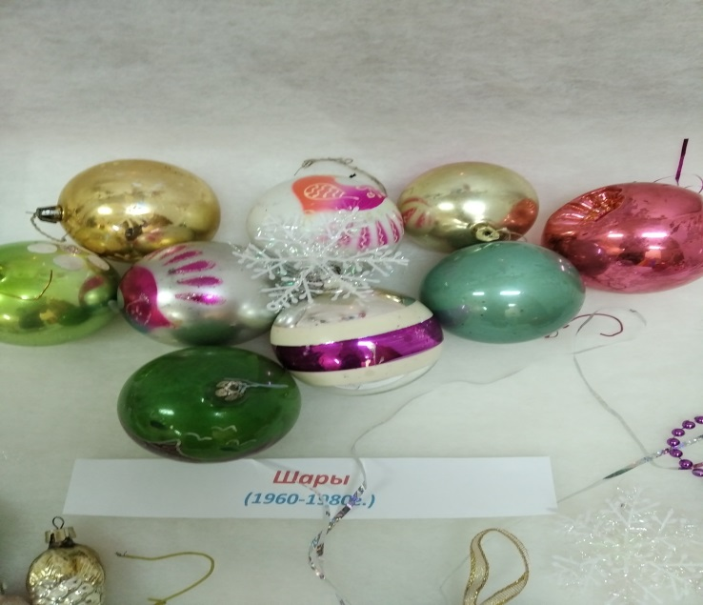 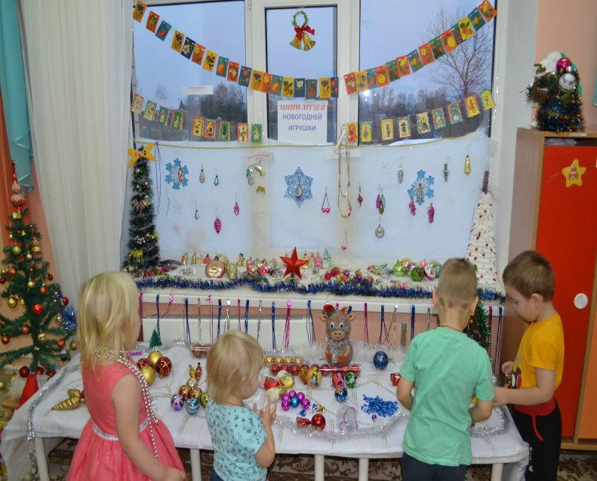
стеклянных игрушек, но зная, как дети любят все потрогать: решили собрать экспонаты и из современных пластиковых игрушек. О нашем мини-музее новогодних игрушек опубликовала статью в районной газете. Выставки на наглядном примере помогли детям в расширении знаний об окружающем мире. В настоящее время эти материалы помогают мне в проведении опытно-экспериментальной деятельности, а так же на занятиях. Вот изучаем образцы тканей.
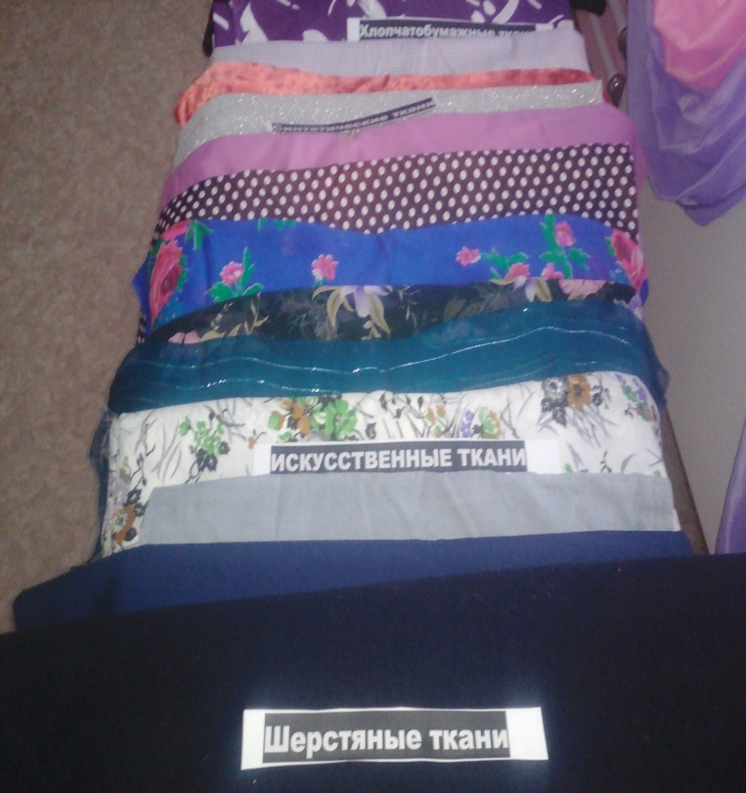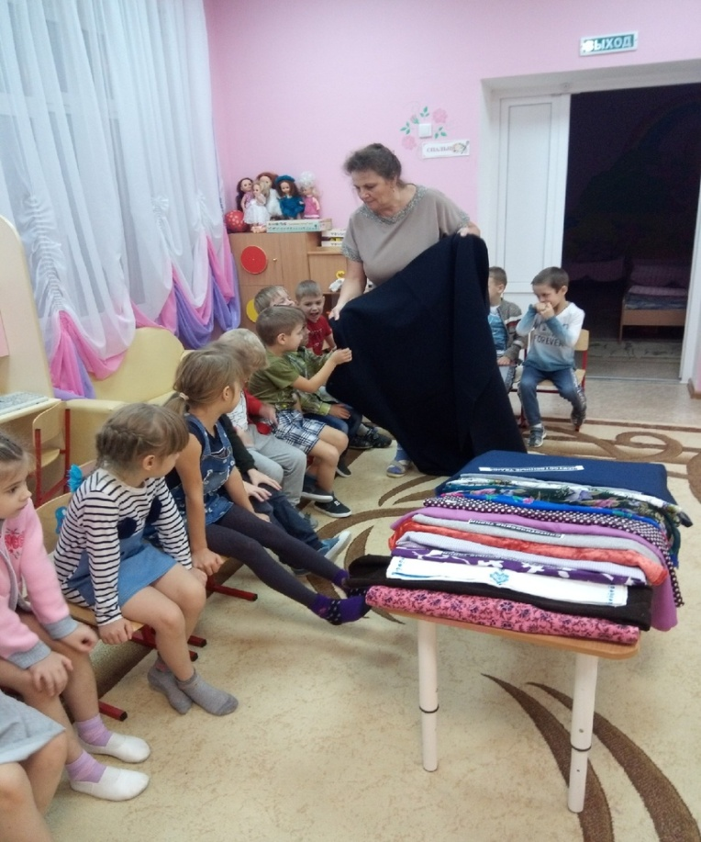
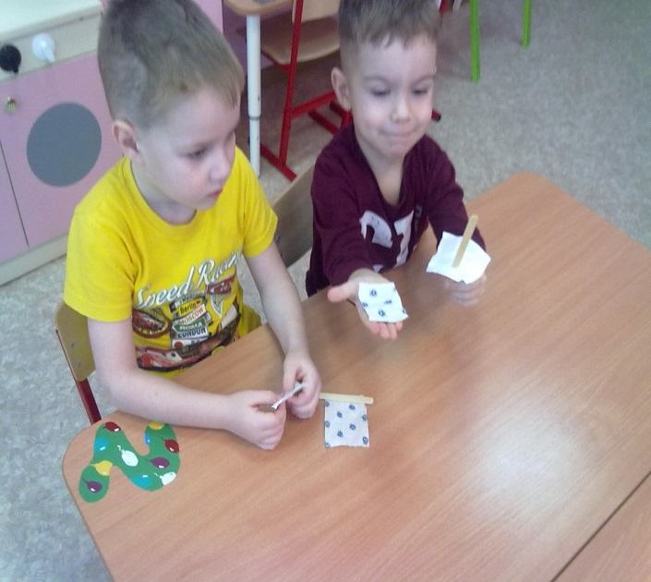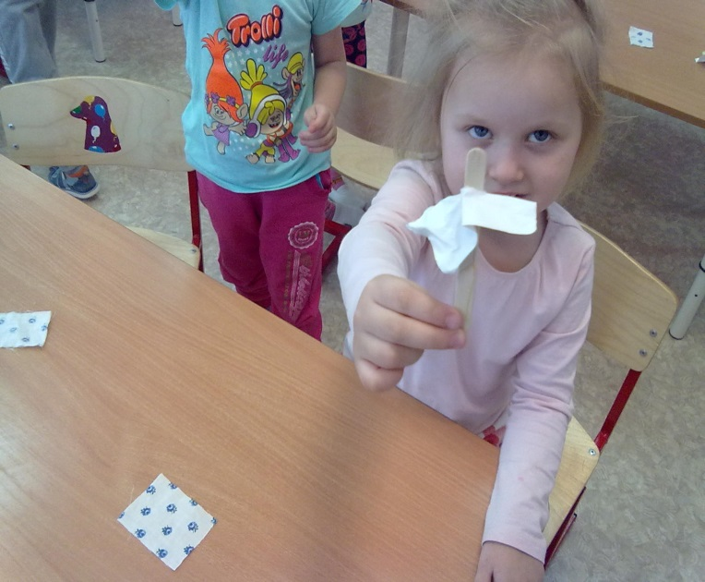После проведения этого занятия с детьми оформили альбом «Разновидности тканей»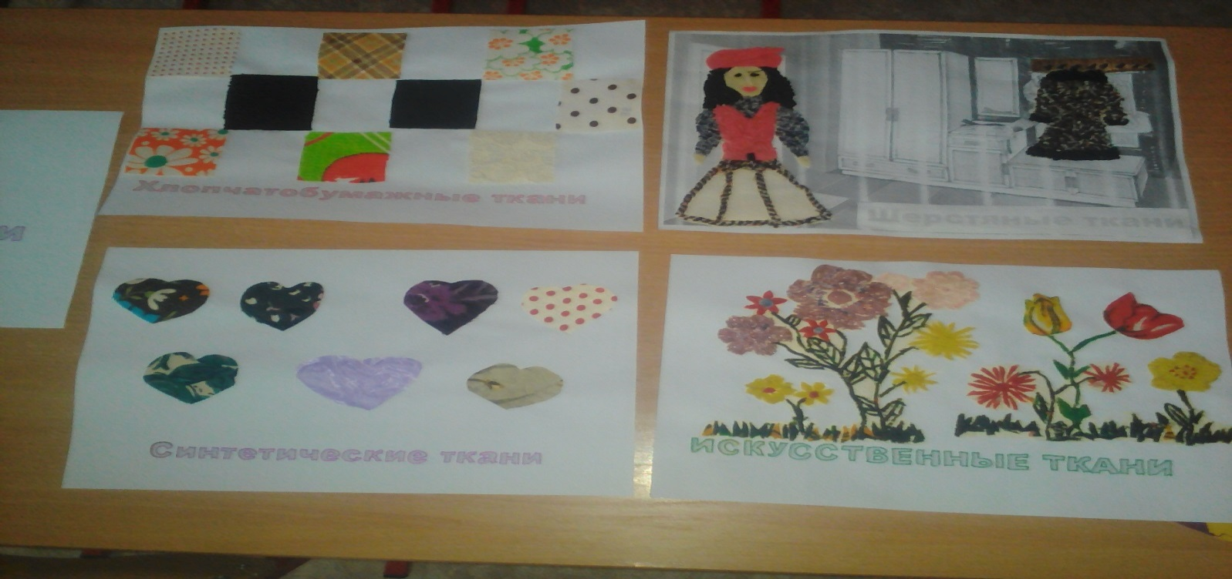

Пока создавали развивающую среду, одновременно велась работа для привлечения воспитанников и их родителей по проектной исследовательской деятельности «Моя малая Родина» .
В ходе проекта «Моя малая Родина» была организована мини выставка книг, буклетов, открыток, брошюры и др.
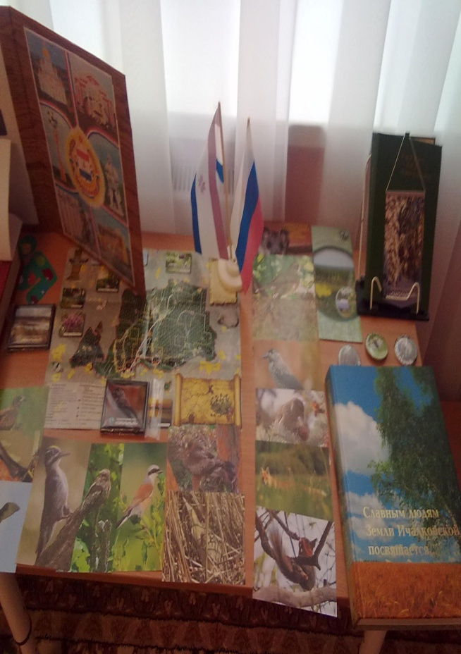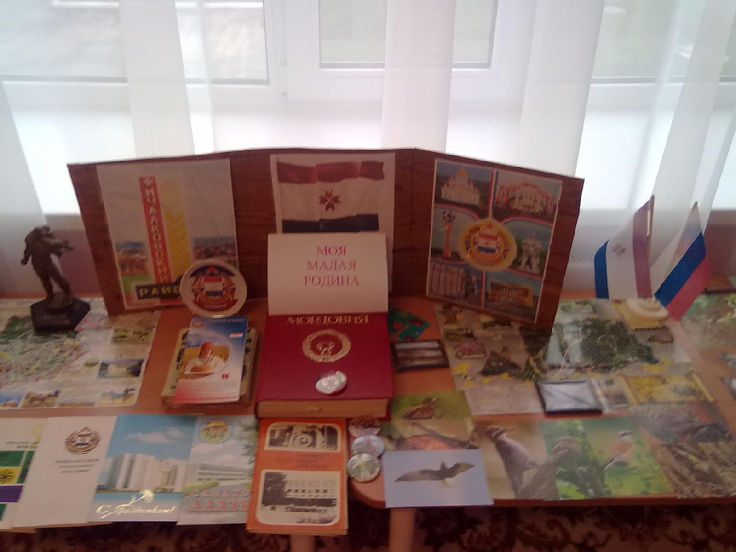
Работали все: дети, родители, педагоги. Был собран обширный материал нравственно-патриотическому воспитанию, по теме исследовательского проекта о нашей малой Родине - Мордовии и о нашем районе. Много было собрано информации: юбилейных книг о республике и районе, книг об организациях и предприятиях района, раскладушек, значков, магнитиков о предприятиях и организациях района, макеты эрзянской и мокшанской одежды. В результате у детей расширились представления о разнообразии животных и птиц нашего края, о национальном парке «Смольный».
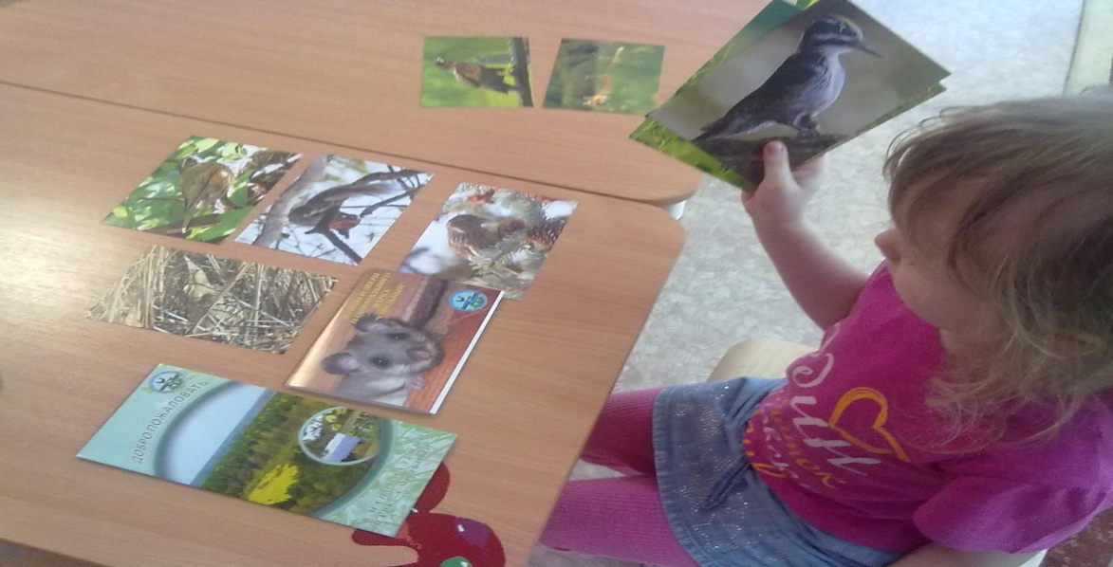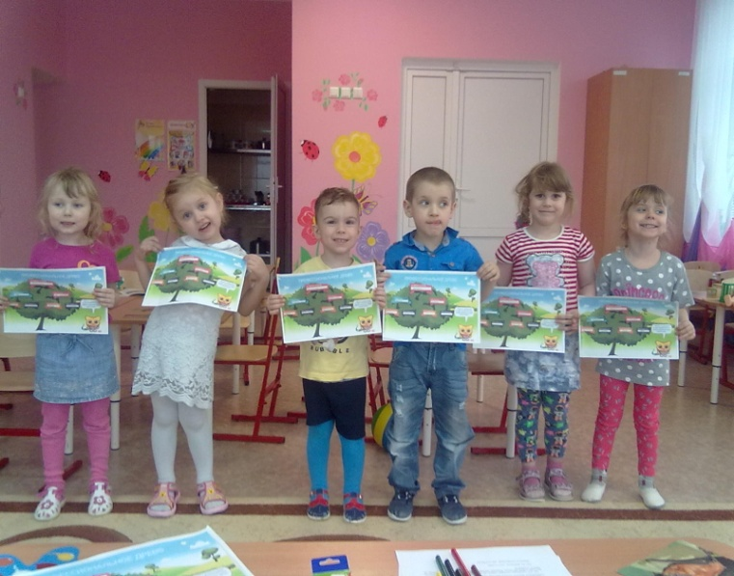
Затем дети с родителями составили генеалогическое профессиональное древо.
Очень интересно для девочек было одевать бумажные куклы в эрзянские и мокшанские одежды.
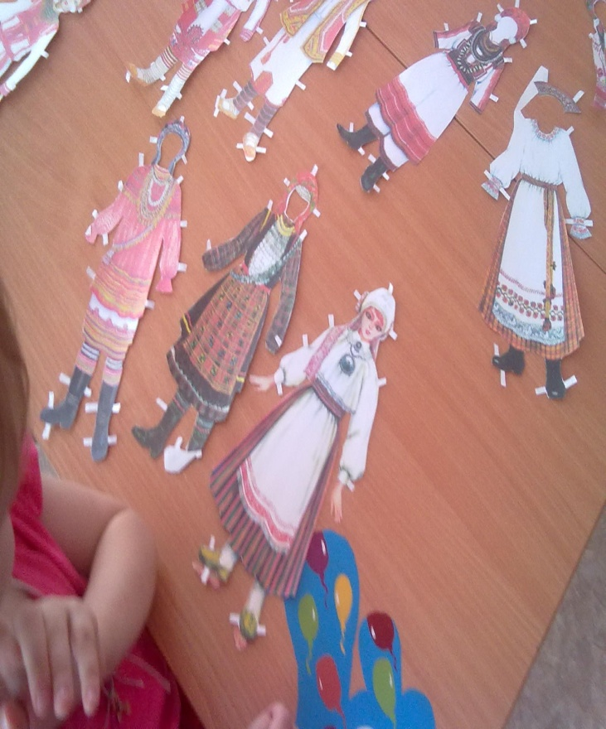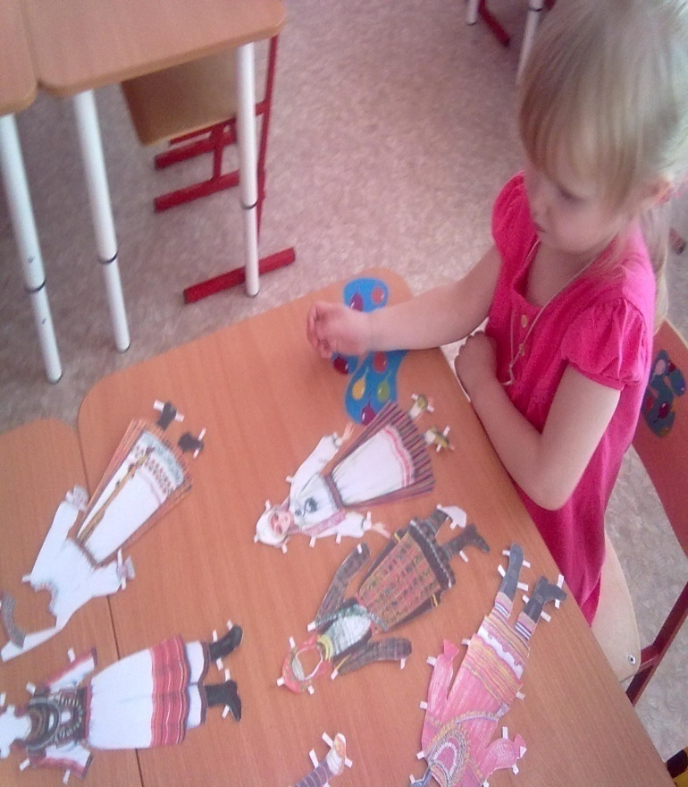
Так как детям очень интересна тема военных игрушек, к празднику Великой Победы совместно с родителями ежегодно организовывается мини-музей военной техники.
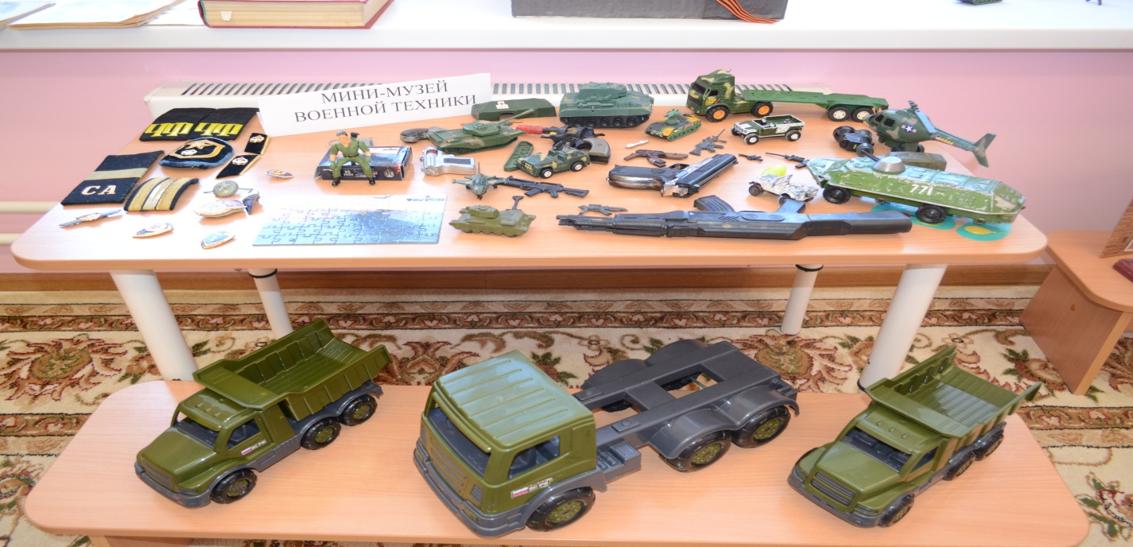

Новизна
Так как очень важно, чтобы каждый ребенок проводил собственные опыты, я стремилась выполнить задачу создания педагогических условий, которые бы способствовали полноценному раскрытию познавательного потенциала и развитию исследовательской активности каждого ребенка, что и предусмотрено федеральным государственным образовательным стандартом. По программе «Основной общеобразовательной программа дошкольного образования ОТ РОЖДЕНИЯ ДО ШКОЛЫ» под ред. Н.Е. Вераксы, Т.С. Комаровой, Э. М. Дорофеевой., методика организации исследовательской деятельности остается открытой, внимание уделяется созданию картотеки.
Мотив, постановку цели, планирование, реализацию процесса по ее достижению, получение результата – все это составляет исследовательскую деятельность.
Маленькому исследователю для решения исследовательских задач необходимы навыки и умения. Поэтому работа по исследовательской деятельности условно делится на 3 этапа: подготовительный, основной и заключительный.
На подготовительном этапе – учила видеть проблему, формировала умение выдвигать гипотезы. Детям предлагала следующие упражнения: «Закончи предложение», «Сколько значений у предмета», а также различные ситуации, в которых нужно сформулировать возможные причины и последствия описанных событий.
Основной этап – поиск решения данной проблемы – направлен на классификацию предметов, выявление взаимосвязей объектов живой и не живой природы, проведение экспериментов, а также совершенствуем умение наблюдать за окружающим миром. Хорошо использовать такие игры как «Наоборот», «Изменения», «Тяжелый-легкий», «Светло-темно» и т. д.
Заключительный этап, или формулировка выводов – учит детей высказывать свои суждения, делать выводы. Воспитывает логику мыслей, четкость и красоту речи. Для тренировки умения делать простые умозаключения, речевой активности используем такие игры: «На что это похоже?», «Что ты видишь на этой картине?».
В ходе проводимых исследований детьми у них формируются представления:
- о природных явлениях: смена времен года, о явлениях погоды, объектах живой и неживой природы, вода, снег, лед и т.д.
-о материалах: бумага, ткань, дерево, железо, магнит, пластмасса, резина
- о мире животных и растениях, какие условия нужны для развития и роста;
Для того чтобы процесс познания был интересным и привлекательным в группе создана такая развивающая среда, которая определяет направленность деятельности детей, так как предметы зачастую побуждают их начать действовать с ними, и определяют характер их действий. В то же время - это база для специфической игровой деятельности ребенка (работа в лаборатории предполагает превращение детей в «ученых-исспытателях», которые проводят опыты, эксперименты, наблюдения). У исследователей на занятиях присутствовала такая атрибутика в одежде как фартуки, которые я сшила из серого (рабочего) материала.
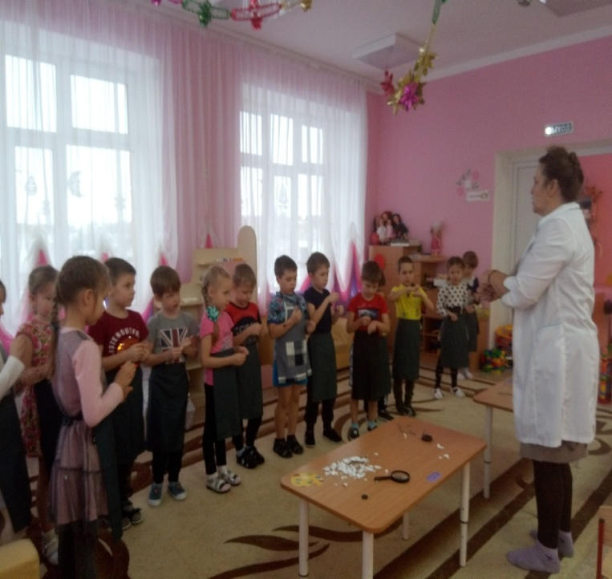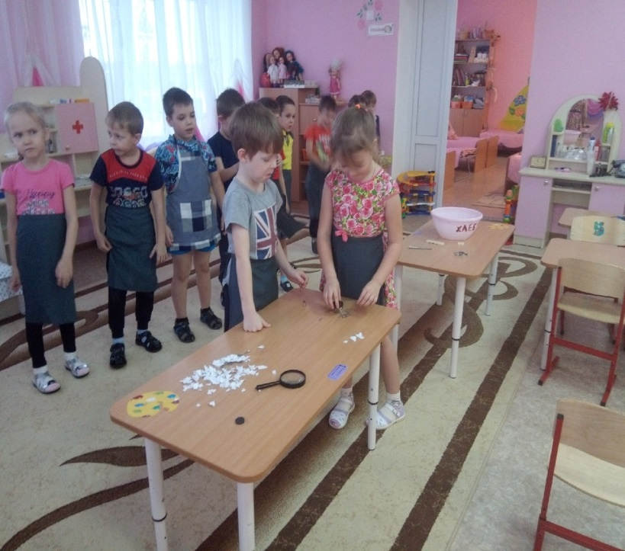
При оборудовании уголка экспериментирования я учитывала, чтобы он был безопасным, доступным, мобильным, чтобы занимал меньше места в группе, в тоже время, чтобы было достаточно материала. Материал, находящийся в мини лаборатории соответствовал среднему уровню развития ребенка, но имелись материалы и оборудование для проведения более сложных экспериментов, рассчитанных на детей с высоким уровнем развития. Имеется подборка энциклопедической литературы, иллюстраций, плакатов, картотека опытов на каждый возраст, схемы для проведения опытов, «Карточки исследователей», которые представляют собой алгоритм обследовательских действий. Пользуясь «Карточкой исследователя», дошкольник может самостоятельно проводить опыты и эксперименты, наблюдать и фиксировать результат, делать вывод. Есть мини – лаборатория семян, в которой имеется все необходимое для проведения опытов и
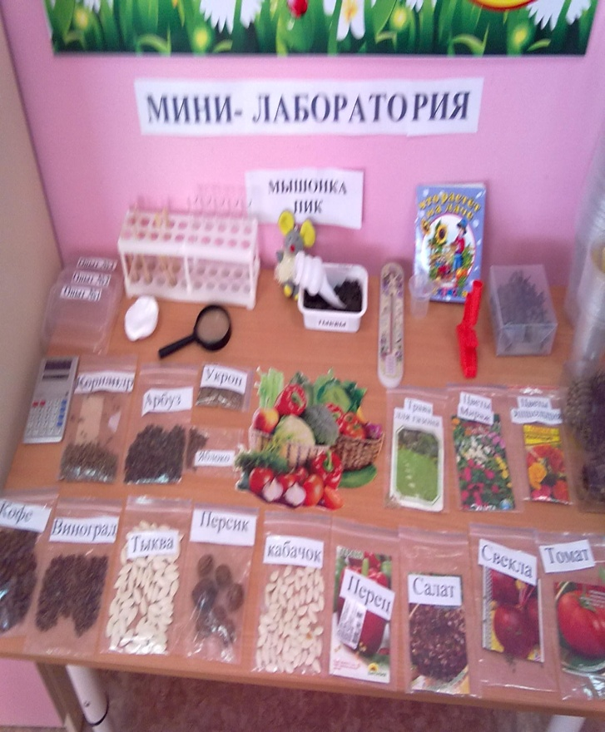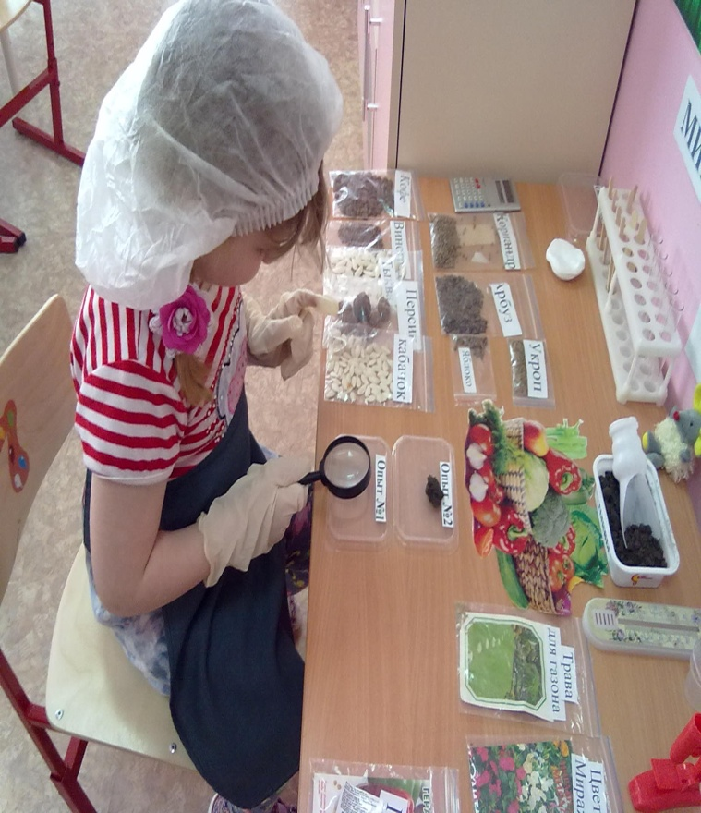
экспериментов (весы, лупа, сосуды разной формы и объема, мерные стаканчики, земля, песок, предметы из металла, пластмассы, дерева; различные семена, природный и бросовый материал, сыпучие продукты и т. д.)
Эта лабораторией пользуемся как индивидуально, так и на занятиях с группой.
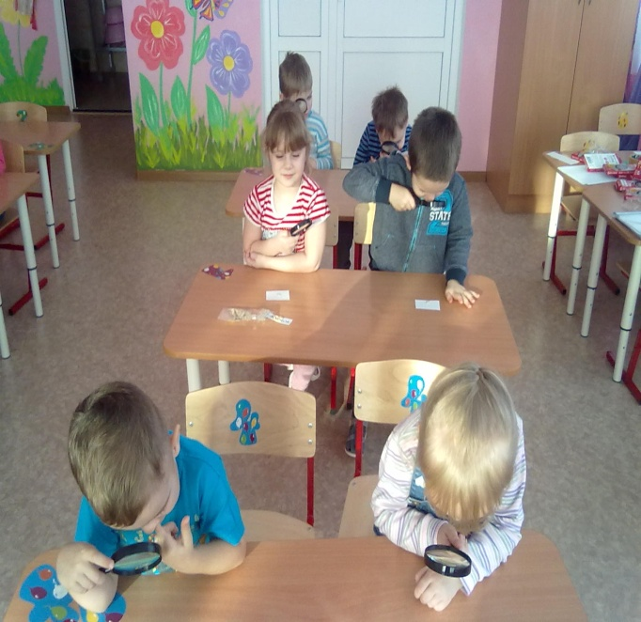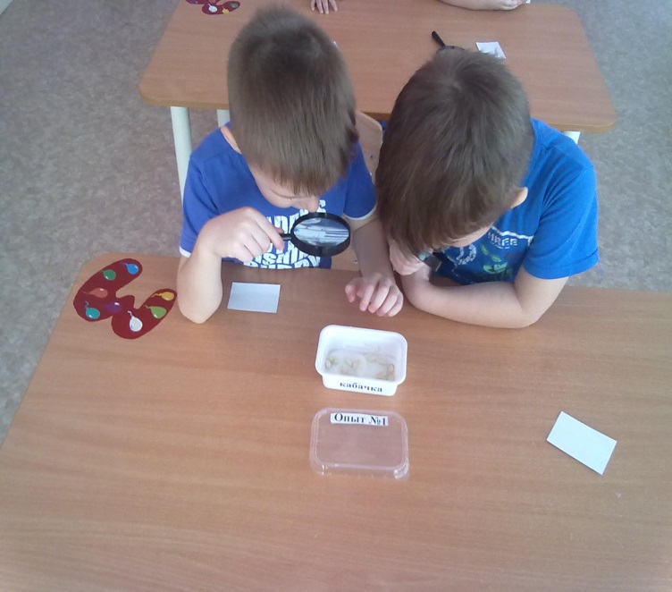
Рассматриваем семена, затем проращиваем. Сажаем. И вот они взошли.

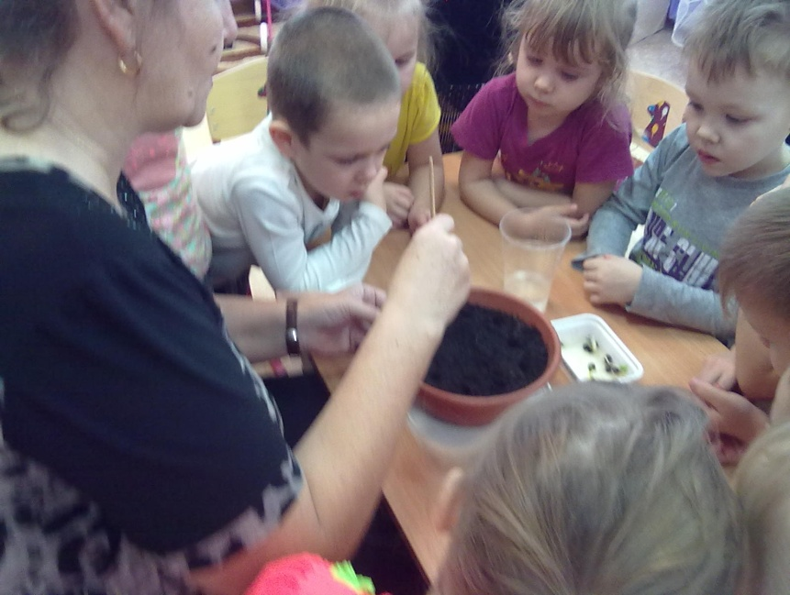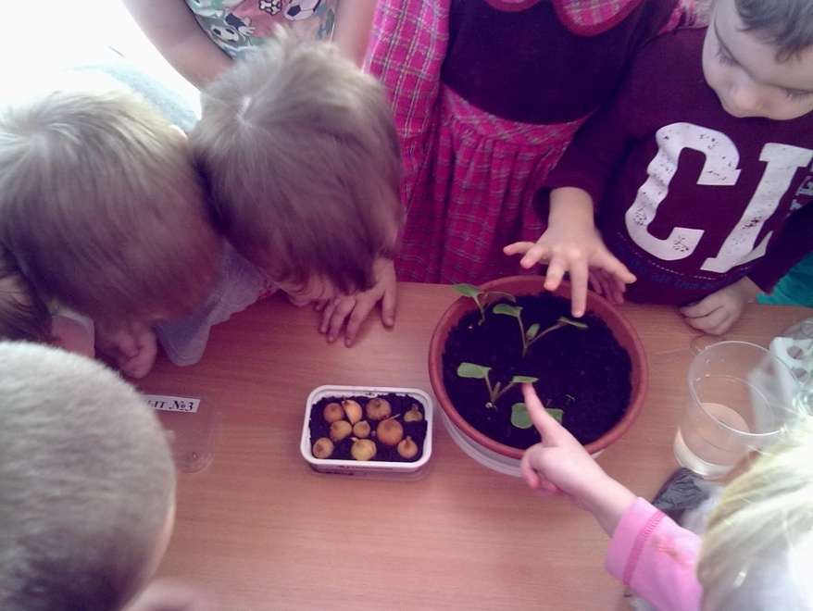
Чтобы интереснее было наблюдать и экспериментировать, конечно же, не обошлось без сказки: лук сажали необычный, а лук-Чиполлино.
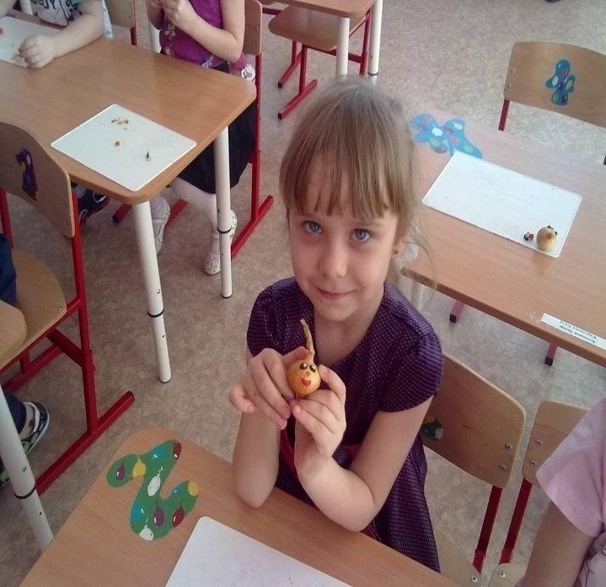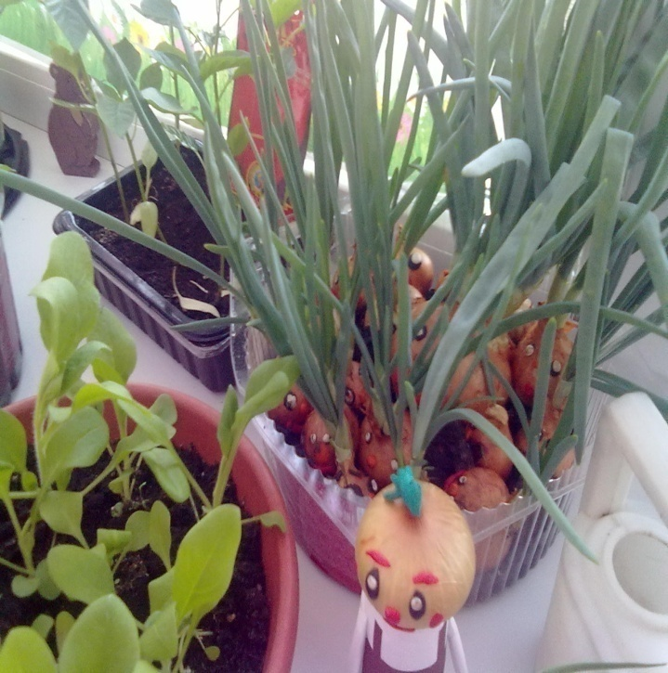
Еще интересней было сажать детям семена, которые они осенью собственноручно собрали с клумбы.
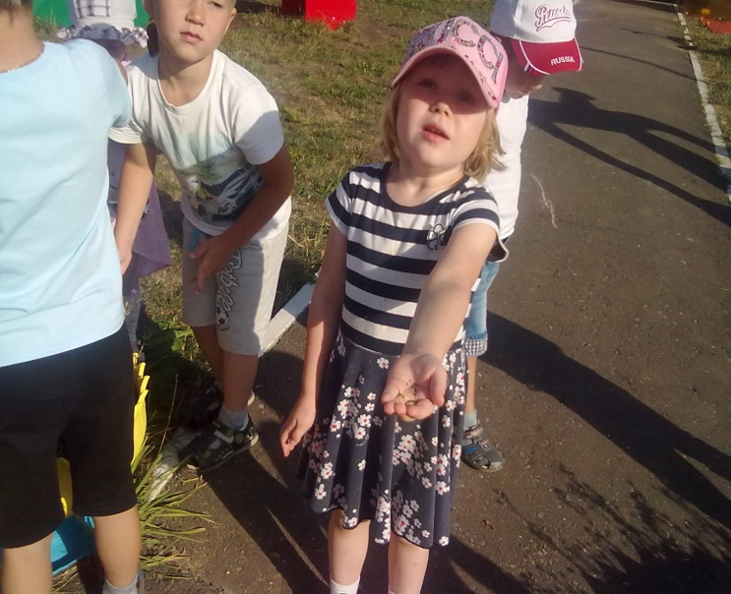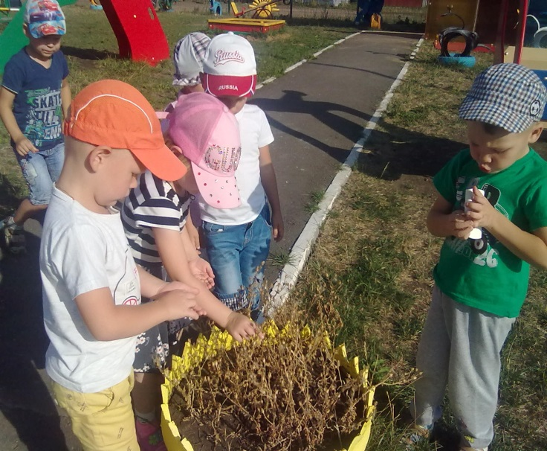

Так как детям оказалась очень интересна тема роста растений из семян, я с помощью родителей, собрала для сюжетно – ролевой игры мини- магазин семян.
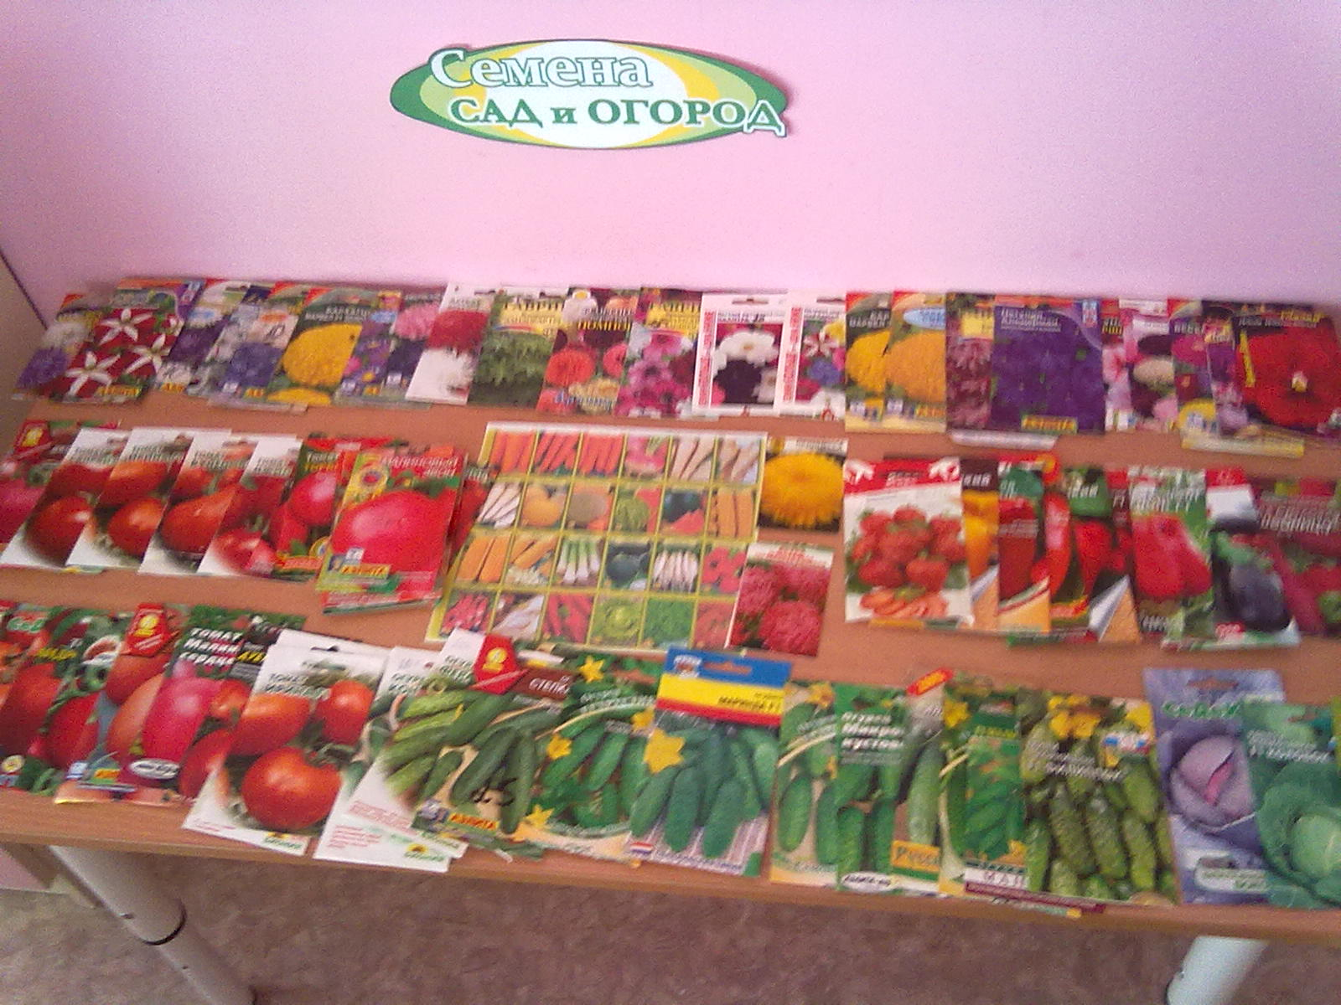

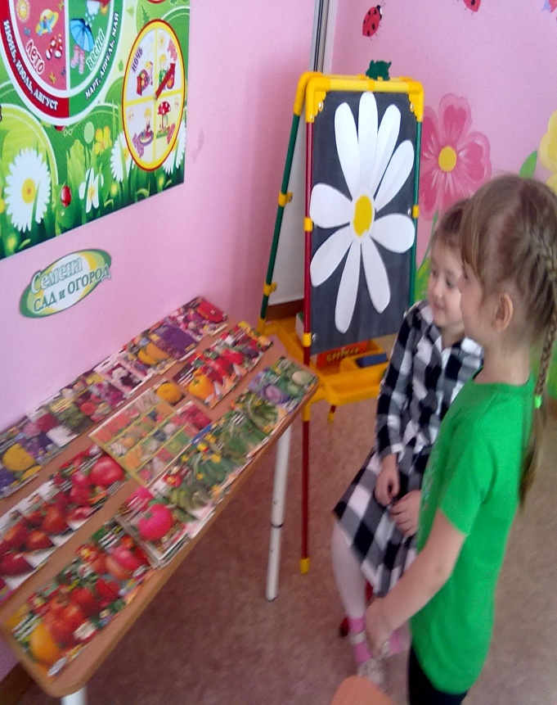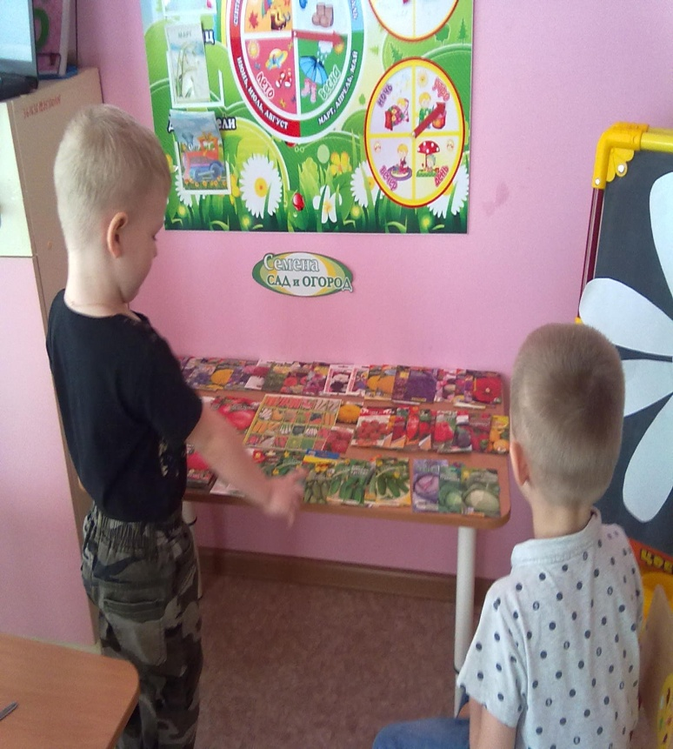
Очень важно при выборе темы исследовательских проектов с детьми учитывать простоту, тему понятную детям и что немаловажно это их интерес, так как главной задачей остается - вовлечение ребенка в детском саду в исследовательскую деятельность. Научить наблюдать, понимать и делать свои первые выводы. Я видела их интерес к орбизам. И как, оказалось, не ошиблась при выборе этой темы, оказывается это интересно не только детям, но и взрослым: родителям и даже коллегам. После публикации фотоотчета по выращиванию орбизов на моей странице «Международного образовательного портала МААМ», я получила много положительных отзывов и голосов коллег. Особенно приятно удивила награда администратора сайта «Золотой пост» и 200 голосов за эту публикацию.

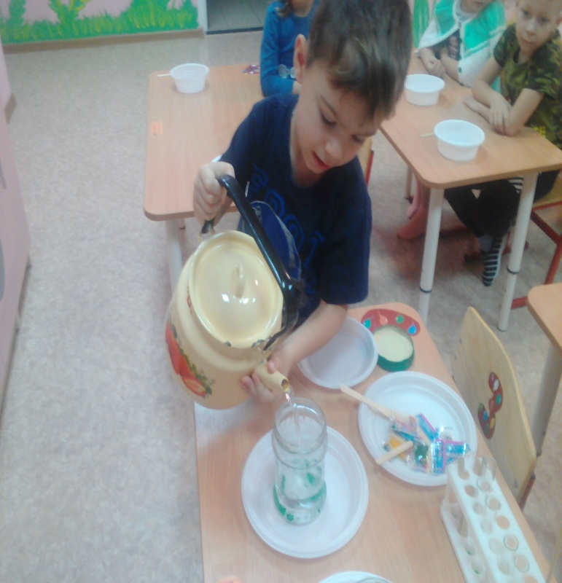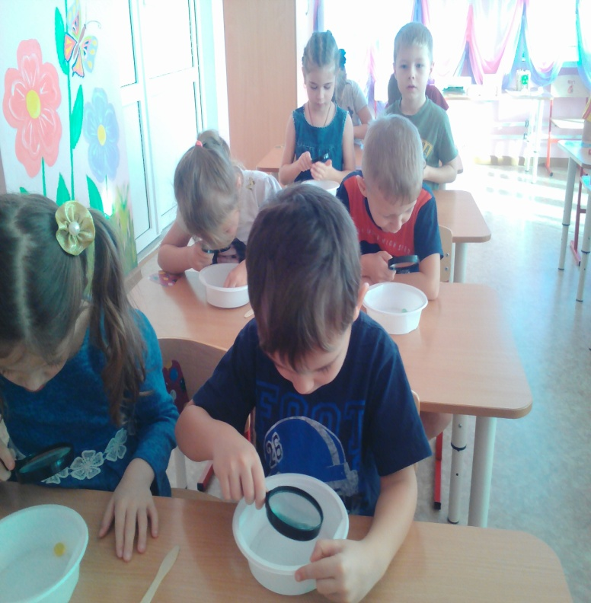

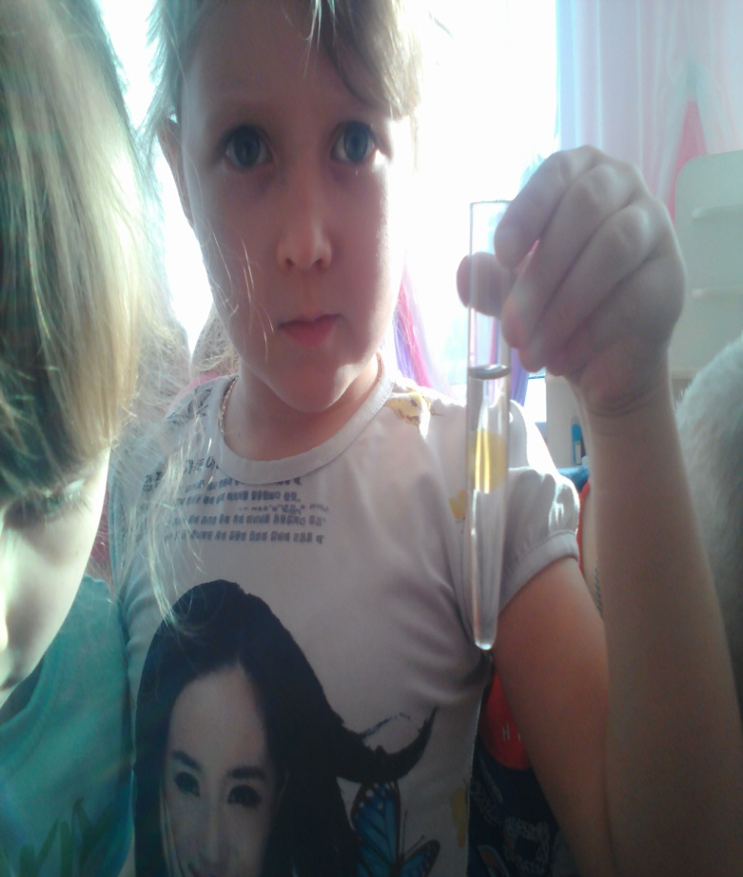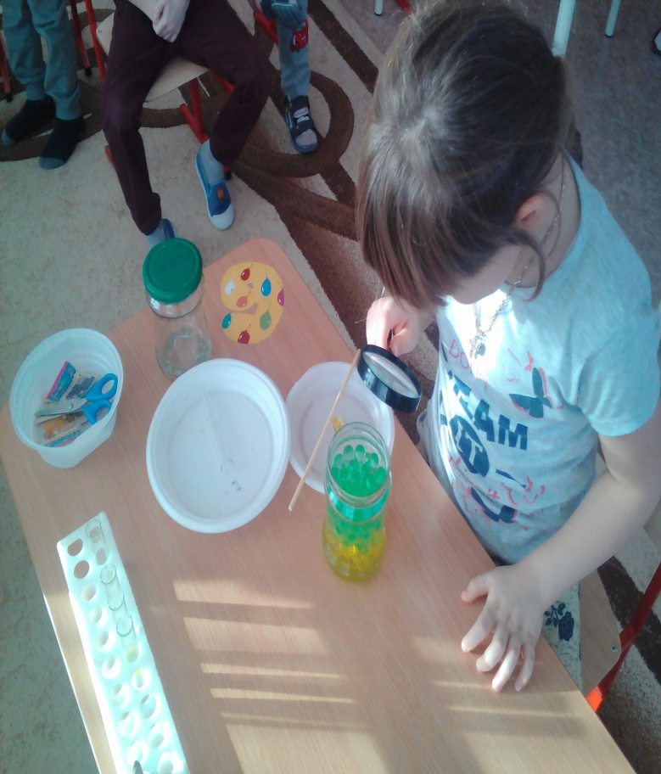
Рассматривание снежинок через лупу, экспериментирование со снегом, водой и льдом, знакомство со свойствами стекла, не только вызывает живой интерес, но и позволило детям сделать самостоятельные умозаключения о том, что происходит с состоянием этих веществ под воздействием тепла или холода, пришли к выводу, что стекло: твёрдое, хрупкое, шероховатое, гладкое, скользкое, тяжёлое, прозрачное, холодное, водонепроницаемое, издаёт мелодичный звук, цветное.
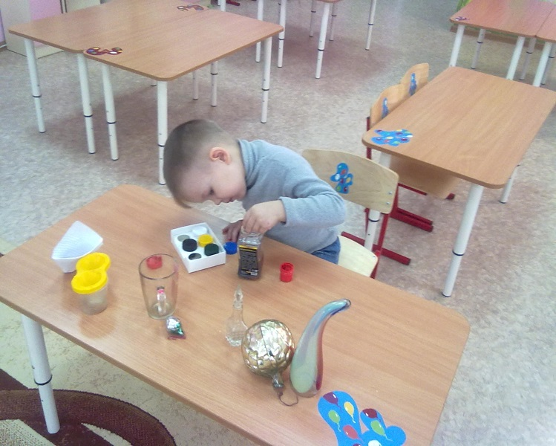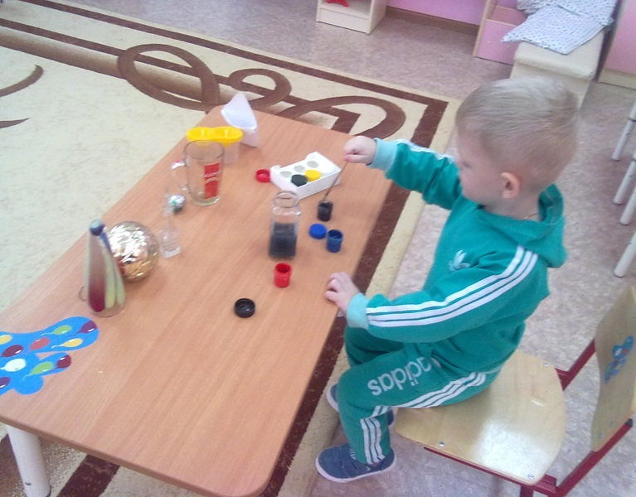
Обследуя камни, с помощью лупы дети рассказали, чем они похожи и чем они отличаются, где их можно увидеть. Определили, к какой природе они относятся, что тверже: камень или дерево и как люди используют камни в своей жизни. В результате этой исследовательской деятельности, был создан мини-музей «Мир камней».

По теме самообразования выступила на педагогическом совете перед коллегами, также были проведены открытые занятия для коллег нашего дошкольного учреждения, для студентов и преподавателей ГБПОУ РМ «Ичалковский педагогический колледж» по экспериментальной деятельности «Свойства бумаги», «Свойства металла и магнита», «Вода и снег», а также с элементами экспериментирования занятие ФЭМП «Карта сокровищ».
Результативность.
Проделанная работа по этой теме, показала положительный результат. Выявила, что исследовательская деятельность актуальна и очень эффективна. Она даёт ребёнку возможность экспериментировать, синтезировать полученные знания. Развивать творческие способности, коммуникативные и познавательные навыки. Уже в дошкольном возрасте ребенок имеет возможность публично излагать свои мысли.
В ходе совместной проектно-исследовательской деятельности жизнь детей и родителей наполнилась богатым содержанием, укрепились детско-родительские отношения.

Анкетирование родителей на начало 2019 учебного года показало, что 74% родителей знают, какими исследованиями занимались дети, называют их, и все потому, что дети увлеченно рассказывают об этом дома. А некоторые даже продолжают с родителями исследования дома. Родители отметили, что дети стали более открытыми, самостоятельными. Мы приобрели в лице родителей заинтересованных, понимающих партнеров.

Литература
1. Доронова Т.Н., Короткова Н.А. Познавательно – исследовательская деятельность старших дошкольников // Ребенок в детском саду, 2003 №3
2.Дыбина. О. В. Неизведанное рядом. Опыты и эксперименты для дошкольников / О. В. Дыбина, Н. П. Рахманова, В. В. Щетинина. – М.: Наука, 2010. – 362 с.

3. Дыбина. О. В. Из чего сделаны предметы. Игры-занятия для дошкольников. - М.: Сфера, 2010г

4. Дыбина О.В. , Поддъяков Н.Н., Рахманова Н.П., Щетинина В.В., «Ребенок в мире поиска: поисковой деятельности детей дошкольного возраста»/ Под ред. О.В. Дыбиной. – М.: ТЦ Сфера, 2005. – 64 с,- (Программа развития).

5.Короткова Н.А. «Познавательно-исследовательская деятельность старших дошкольников»/ / Ж. Ребенок в детском саду. 2003. № 3, 4, 5. 2002. №1
6. Кудрова И.А. О развитии мышления на основе исследовательского подхода / И. А. Кудрова // Стандарты и мониторинг в образовании. - 2006. - № 5. - С. 14-21.
7 .Мартынова. Е. А. Организация опытно-экспериментальной деятельности детей 2-7 лет / Е.А. Мартынова, И.М. Сучкова. – М.: Академия, 2011. – 256 с.

8. Мухина В. Психологический смысл исследовательской деятельности для развития личности / В. Мухина // Народное образование. - 2006. - № 7. - С. 123-127
9. Н. Е. Веракса, О. Р. Галимов. «Познавательно-исследовательская деятельность дошкольников. Для занятий с детьми 4-7 лет.-М.: МОЗАИКА-СИНТЕЗ, 2015.-80 с.
10.Организация опытно-экспериментальной работы в ДОУ. Тематическое и перспективное планирование работы в разных возрастных группах. Выпуск 1 / сост. Н. В. Нищева. – СПб: Детство-Пресс, 2015. – 240с.

11. Организация опытно-экспериментальной работы в ДОУ. Тематическое и перспективное планирование работы в разных возрастных группах. Выпуск 2 / сост. Н. В. Нищева. – СПб: Детство-Пресс, 2015. – 240с.

12.Организация экспериментальной деятельности дошкольников: Методические рекомендации / под редакцией Л. Н. Прохоровой – 3–е изд., испр. и доп. – М.: АРКТИ, 2005. – 64 с.
13.ОТ РОЖДЕНИЯ ДО ШКОЛЫ. Инновационная программа дошкольного образования. / Под ред. Н.Е. Вераксы, Т.С. Комаровой, Э. М. Дорофеевой. — Издание пятое (инновационное), испр. и доп.— М.: МОЗАИКА-СИНТЕЗ, 2019. — c.336
14. Савенков А. Исследовательские методы обучения в дошкольном образовании / А. Савенков // Дошкольное воспитание. - 2006. - N 1. - С. 21-30.
15. Савенков А. Исследовательские методы обучения в дошкольном образовании / А. Савенков // Дошкольное воспитание. - 2005. - N 12. - С. 3-11.
16. Савенков А. Исследовательские методы обучения в дошкольном образовании / А. Савенков// Дошкольное воспитание. - 2006. - N 4. - С. 10-19.
17.Сухомлинский В.А. Письма к сыну: Кн. для учащихся/ В.А.Сухомлинский.-2-е изд.-Москва: Просвещение, 1987.-122с.: ил.-Библиогр.: с.122
18.Сухомлинский В.А. Сердце отдаю детям/ В.А.Сухомлинский.-Изд. 2-ое.-Киев: Радянська школа, 1972.-244с., 1л. ил.
19.Тугушева Г.П., Чистякова А.Е.» Экспериментальная деятельность детей среднего и старшего дошкольного возраста: Методическое пособие» – СПб.: ДЕТСТВО-ПРЕСС, 2007. – 128с.
20. Интернет источники.

